Colégio Técnico da Universidade de Campinas - COTUCA

Eduardo Migueis - 19167

Rodrigo Smith - 19197

Matutino - 2020

Relatório do Projeto II - Dirigíveis em Marte



Campinas, 2020

Introdução:

O presente projeto tem como objetivo criar uma representação gráfica e programática de uma malha de dirigíveis em Marte. O trabalho visa um aprofundamento nos conceitos de backtracking, recursão e árvores em C#.

Desenvolvimento:

Nós desenvolvemos o projeto ao longo de três semanas de encontros quase diários na plataforma *Discord*. Resolvemos fazer o trabalho de forma conjunta, pois pensamos melhor quando colaboramos juntamente com ideias para a resolução de problemas. Alguns processos foram feitos separadamente, como por exemplo o desenvolvimento das classes “Cidade” e “AvancoCaminho” pelo Eduardo e ajustes no método de busca da classe “Solucionador” pelo Rodrigo.

Alguns problemas foram encontrados durante a execução do projeto, como, por exemplo, o desenho de setas nas retas que não eram vias de mão dupla, indicando o sentido. Já que, para isso, tivemos de usar uma classe pouco conhecida chamada “AdjustableArrowCap”. Essa resolução veio por meio de pesquisas em sites e em documentações do .NET Framework. Outro problema foi com relação a lógica da resolução do problema maior: encontrar caminhos. Tivemos várias discussões a fim de aprimorar a lógica e chegar a um resultado que indicasse valores corretos.

A dedução do uso de matrizes esparsas ou árvores em determinadas partes da resolução veio depois de muito pensamento e consulta de material sobre os melhores usos para cada uma das estruturas de dados. Por exemplo, para mostrar conexões entre dois pontos, sendo um a origem e o outro o destino, matrizes esparsas são muito boas.

Nós fizemos muito o uso de ferramentas como o *Paint* ou o *Excel* para fazer diagramas da lógica, do fluxo de execução e dos processos envolvidos no funcionamento do programa. Acreditamos que o uso de recursos visuais ajuda muito no entendimento das relações entre ideias, especialmente em programação.

Conclusão:

Durante o desenvolvimento do projeto, nosso entendimento de árvores e recursão se solidificou muito mais. Pois, colocamos em prática o que foi aprendido em aula. Além disso, nossa capacidade de resolver problemas aumentou, já que tivemos de resolver problemas novos e muito interessantes. Ademais, nosso conhecimento do .NET Framework e do C#, consequentemente, ficou mais amplo.

Fluxo de Execução:

Ao abrir o programa o usuário vê a seguinte tela. A qual, foi modificada da original para ser mais customizada e para que nós treinássemos mais com Windows Forms.

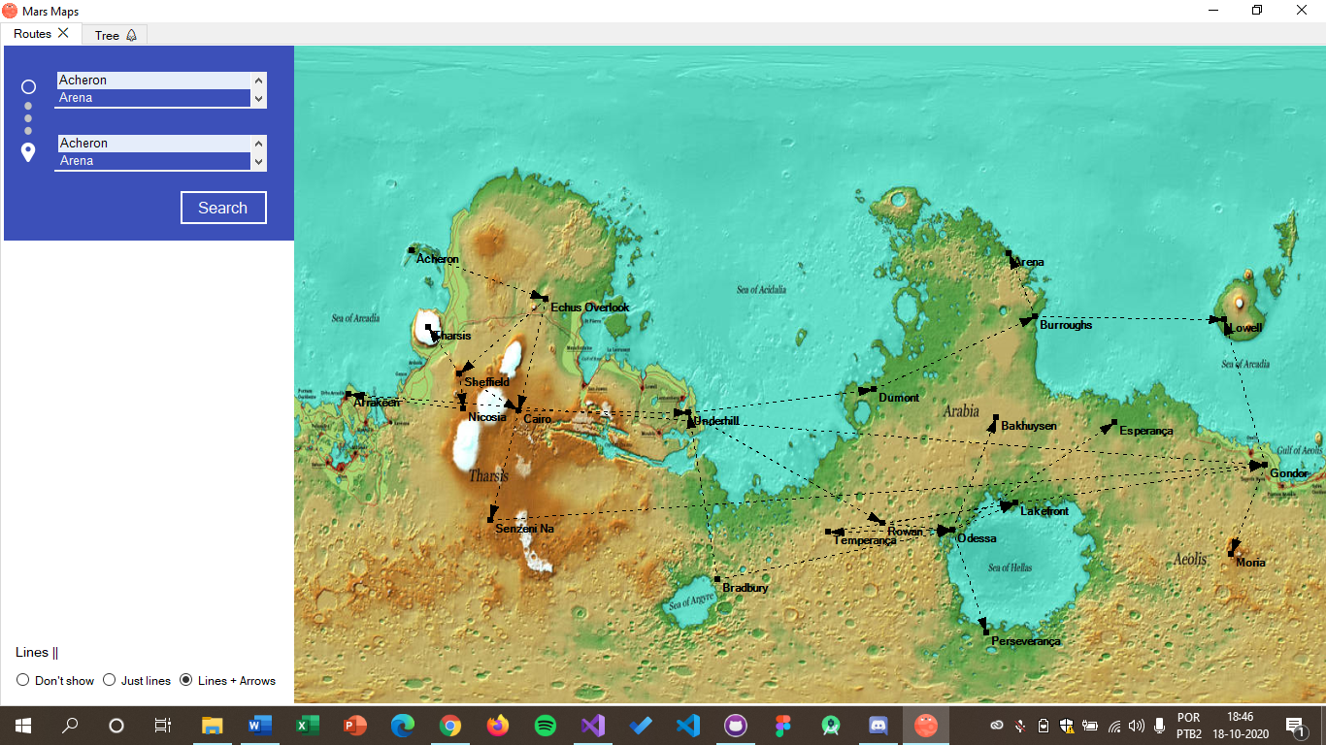

As opções disponíveis são:

* Visualizar a estrutura de árvore de cidades em outra tab page.

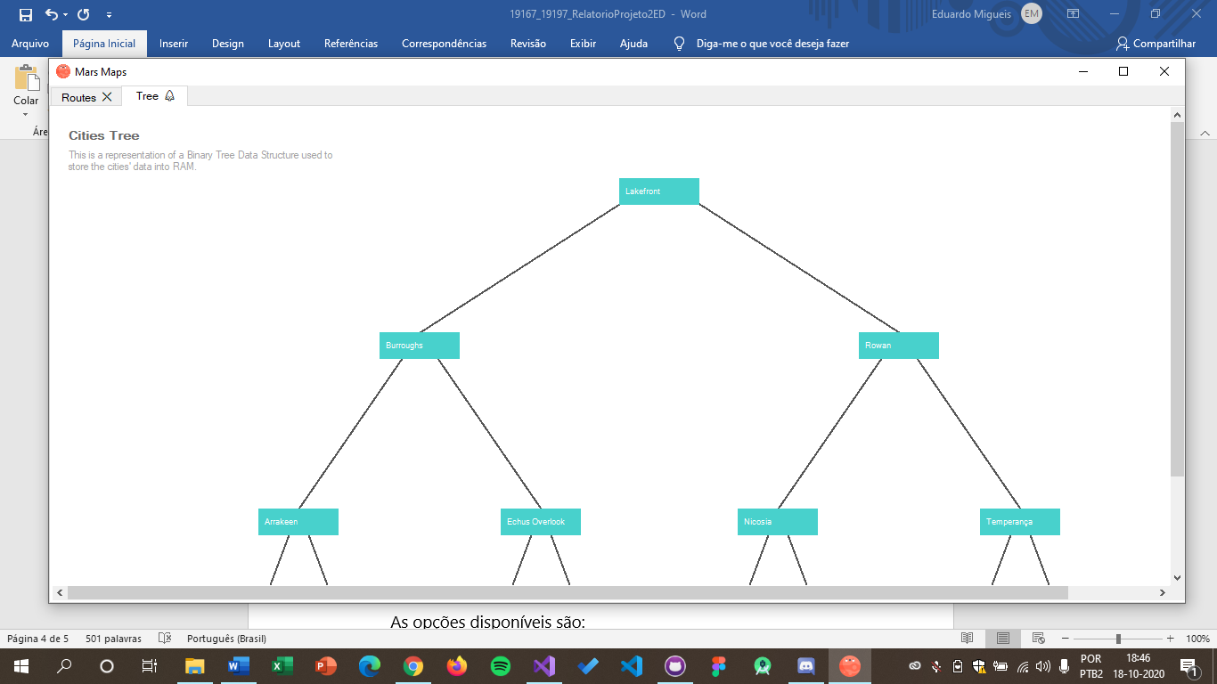

* Selecionar cidades dentre as disponíveis e pesquisar os caminhos.

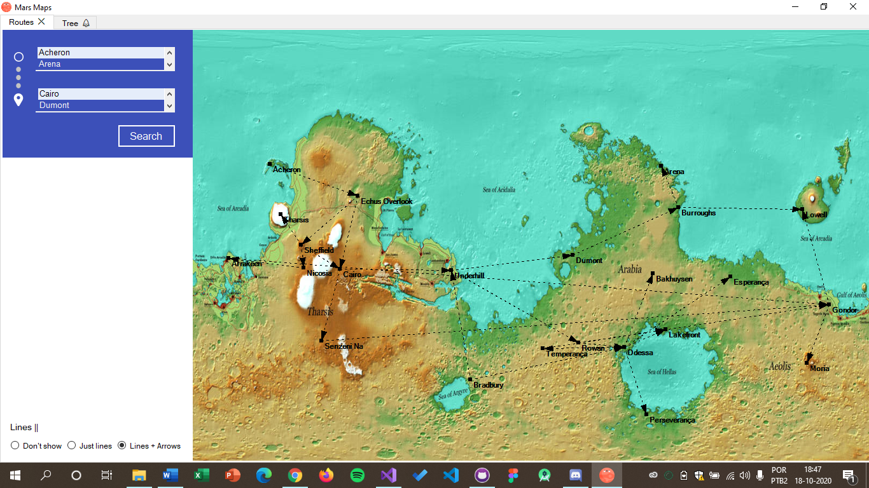

* Mudar a exibição da relação de caminhos no mapa.

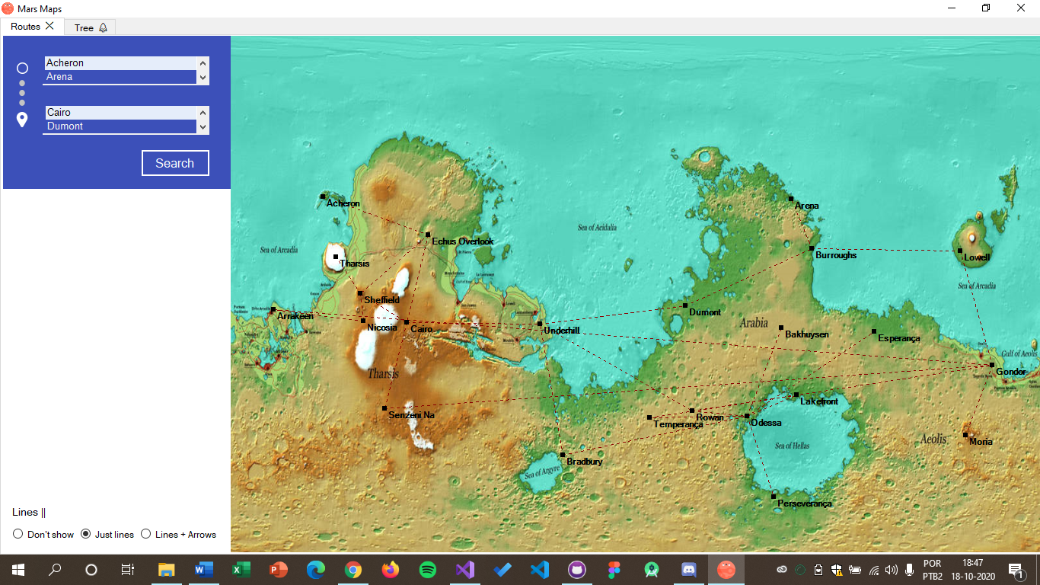

Diversos erros que podem ser gerados pelo usuário foram tratados, como por exemplo:

* Descobrir caminho entre a mesma cidade.
* Descobrir caminho entre cidades que não são atingíveis a partir da origem.

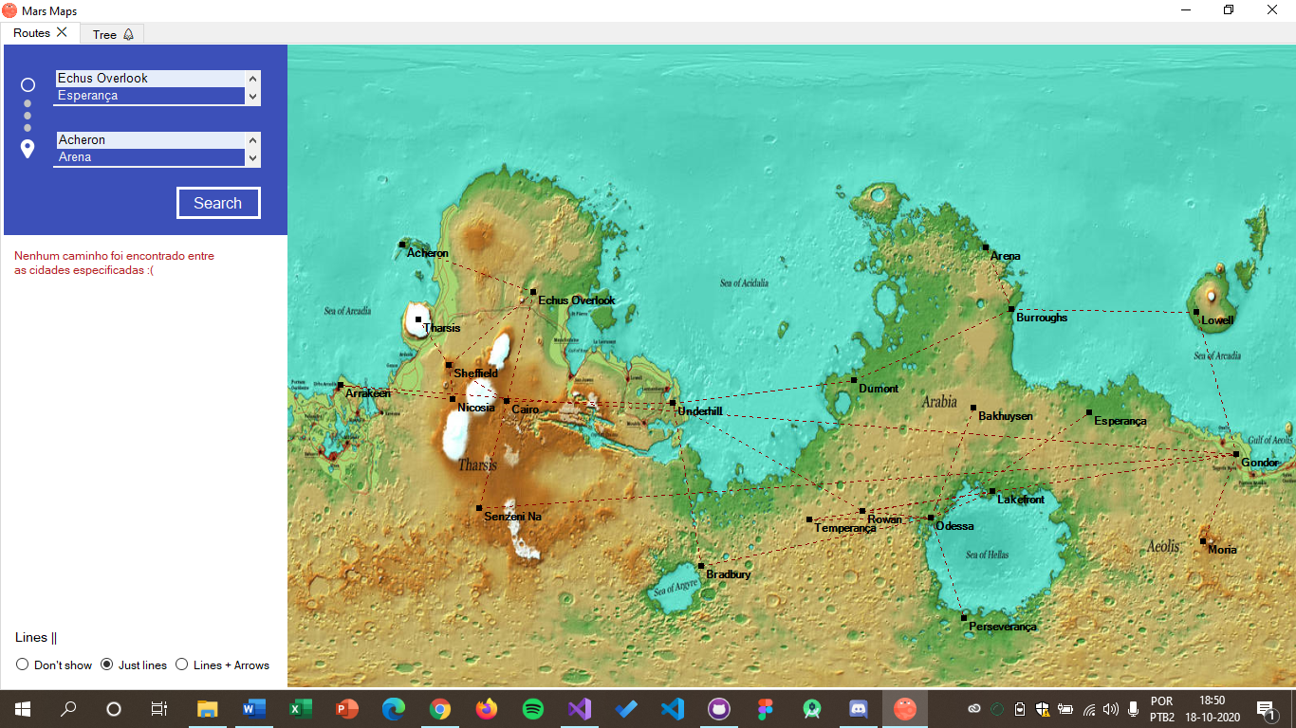 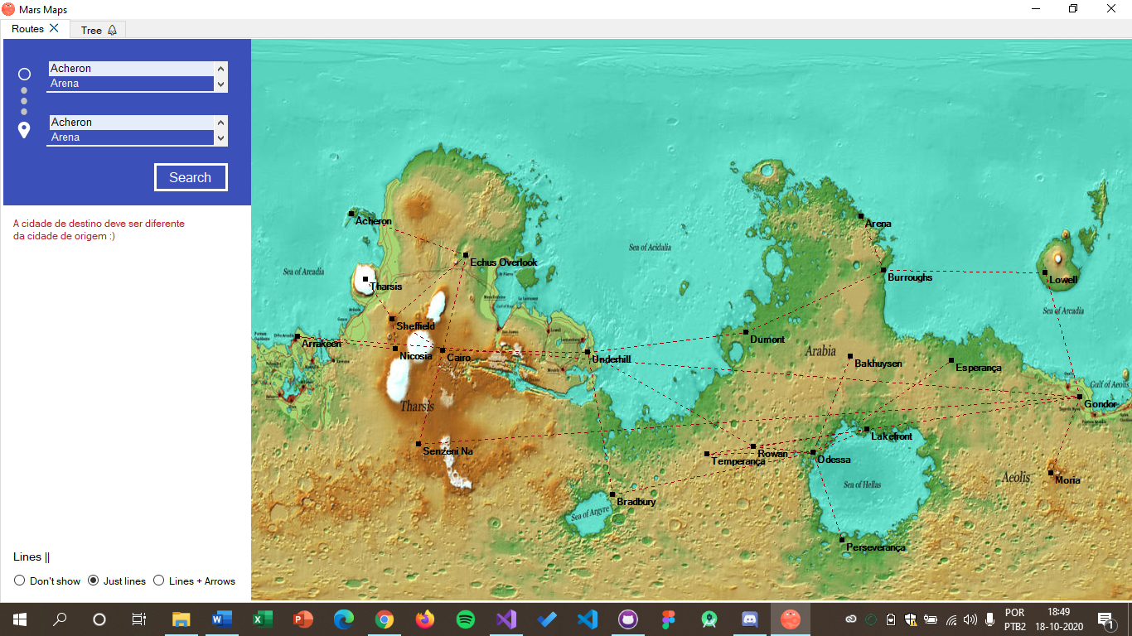

O usuário pode, após colocar dados corretos, clicar em buscar para achar todos os caminhos e o melhor caminho. Os dados são exibidos nos DataGridViews e no mapa.

